
责任编辑：田碧凯
电 话：86-010-58303547
传 真：86-010-58303388
编辑邮箱：tainbk@chinaccm.com
地址：北京市朝阳区高碑店盛世龙源12号楼（邮编：100022）

2018.05.11

苯酚市场周报目录
一、苯酚周报 3
1、苯酚国际市场 3
2、苯酚国内市场 4
2.1、本周苯酚生产厂家出厂价格 4
2.2、本周苯酚区域价格 4
2.3、高桥石化苯酚价格走势图 4
2.4、苯酚华东市场价格走势图 4
3、苯酚行情分析及后市展望 4
二、丙酮周报 3
1、丙酮国际市场 3
2、丙酮国内市场 4
2.1、本周丙酮生产厂家出厂价格 4
2.2、本周丙酮区域价格 4
2.3、高桥石化丙酮价格走势图 4
2.4、丙酮华东市场价格走势图 4
3、丙酮行情分析及后市展望 4

一、苯酚周报

1、苯酚国际市场
日期 | 产品名称 | 国家/地区 | 价格类型 | 最低价 | 最高价 | 均价涨跌 | 价格单位
2018/5/8 | 苯酚 | 东南亚 | CFR | 1379 | 1381 | 0 | 美元/吨
2018/5/8 | 苯酚 | 中国 | CFR | 1339 | 1341 | -10 | 美元/吨
2018/5/8 | 苯酚 | 美国东海岸 | 美国东海岸出罐 | 1130 | 1152 | -18 | 美元/吨
2018/5/8 | 苯酚 | 美湾 | FOB | 1152 | 1174 | 49 | 美元/吨
2018/5/8 | 苯酚 | 西北欧 | FD | 1125 | 1129 | 73 | 美元/吨
2018/5/8 | 苯酚 | 鹿特丹 | FOB | 1216 | 1220 | 73 | 美元/吨

2、苯酚国内市场

2.1、本周苯酚生产厂家出厂价格
产品名称 | 生产厂家 | 天津石化 | 燕山石化 | 蓝星哈尔滨 | 高桥石化 | 吉林石化
苯酚 | 2018/5/7 | 10500 | 10500 | 10500 | 10500 | 10400
苯酚 | 2018/5/8 | 10500 | 10500 | 10500 | 10500 | 10400
苯酚 | 2018/5/9 | 10500 | 10500 | 10500 | 10500 | 10400
苯酚 | 2018/5/10 | 10500 | 10500 | 10500 | 10500 | 10400
苯酚 | 2018/5/11 | 10500 | 10500 | 10500 | 10500 | 10400

2.2、本周苯酚区域价格
产品 | 日期 | 华东地区 | 华北地区 | 华南地区
苯酚 | 5月4日 | 10500-10600 | 10600-10700 | 10900-11000
苯酚 | 5月11日 | 10150-10200 | 10500-10500 | 10900-11000
较上周涨跌 |  | ↓350/400 | ↓100/200 | ↓0

2.3、华东苯酚价格走势图
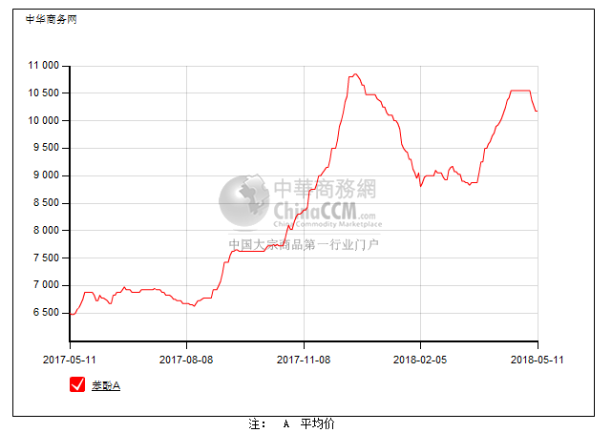

2.4、高桥石化苯酚价格走势图
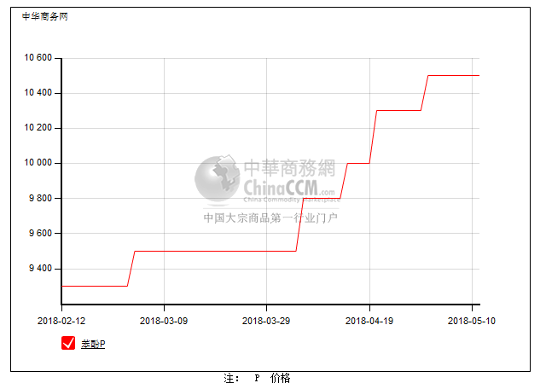

3、苯酚行情分析及后市展望
本周，国内苯酚市场弱势走软，实单成交有限。工厂方面放量有限，货少支撑下，报盘维持在高位，不过下游买意寡淡，刚需随用随拿，商家出货僵持下，报盘不断下调，但实单成交依然有限。截止本周末，华北主流报盘参考在10400-10500元/吨，华东主流参考10150-10200元/吨，华南主流参考10700-10800元/吨。
重点市场行情分述：
华北地区：本周，燕山周边地区苯酚市场偏弱盘整。当地工厂放量有限，报盘维持高位，贸易商也尽量保持平出，但下游询盘寡淡，实单交投不畅，零星刚需小单成交。截止本周末，当地主流报盘价格维持在10400-10500元/吨。
华东地区：本周，华东地区苯酚市场重心走软。下游依旧刚需，询盘采购兴趣平平，贸易商出货僵持，心态不稳，报盘价格不断下调，但下游买意依然寡淡，实单有限。截止本周末，当地价格参考在10150-10200元/吨。
华南地区：本周，华南地区苯酚市场行情清淡，下游买气寡淡，刚需随用随拿，实单成交不畅。截止本周末，当地商谈重心僵持在10700-10800元/吨。
后市预测，工厂报盘和市场价差拉大，调价预期增强，预计近期苯酚市场或仍有走跌空间。

二、丙酮周报

1、丙酮国际市场
日期 | 产品名称 | 国家/地区 | 价格类型 | 最低价 | 最高价 | 均价涨跌 | 价格单位
2018/5/8 | 丙酮 | 鹿特丹 | FOB | 550 | 554 | -6 | 美元/吨
2018/5/8 | 丙酮 | 西北欧 | FD | 563 | 567 | 0 | 美元/吨
2018/5/8 | 丙酮 | 美湾 | FOB | 739 | 761 | 45 | 美元/吨
2018/5/8 | 丙酮 | 中国 | CFR | 714 | 716 | 0 | 美元/吨
2018/5/8 | 丙酮 | 东南亚 | CFR | 804 | 806 | 0 | 美元/吨

2、丙酮国内市场

2.1、本周丙酮生产厂家出厂价
产品名称 | 生产厂家 | 燕山石化 | 蓝星哈尔滨 | 高桥石化 | 吉林石化 | 天津石化
丙酮 | 2018/5/7 | 5650 | 6050 | 5650 | - | 5650
丙酮 | 2018/5/8 | 5650 | 6050 | 5650 | - | 5650
丙酮 | 2018/5/9 | 5650 | 6050 | 5650 | - | 5650
丙酮 | 2018/5/10 | 5650 | 6050 | 5650 | - | 5650
丙酮 | 2018/5/11 | 5650 | 6050 | 5650 | - | 5650

2.2、本周丙酮区域价格
产品 | 日期 | 华东地区 | 华北地区 | 华南地区
丙酮 | 5月4日 | 5600-5650 | 5650-5700 | 6300-6400
丙酮 | 5月11日 | 5400-5400 | 5650-5650 | 6000-6100
较上周涨跌 |  | ↓200/250 | ↓0/50 | ↓300

2.3、华东丙酮价格走势图
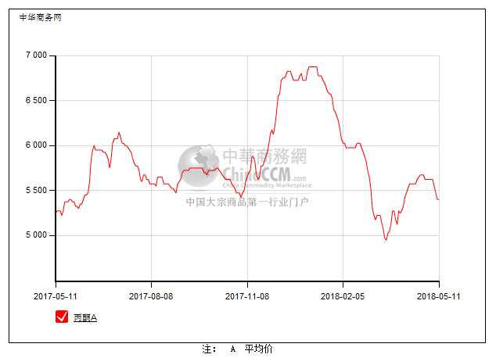

2.4、高桥石化丙酮市场价格走势图
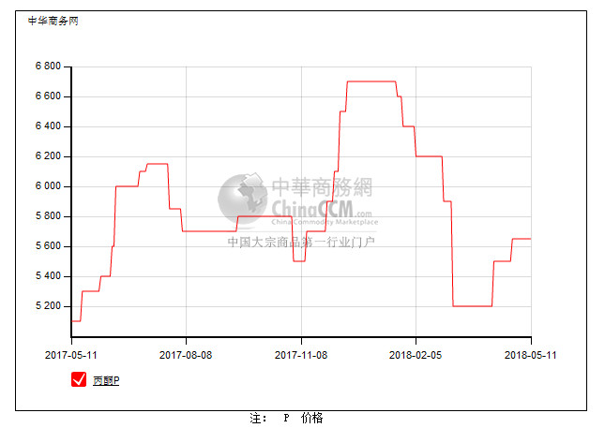

3、丙酮行情分析及后市展望
本周，国内丙酮市场行情弱势下走，实单成交有限。场内供应量依然偏少，商家报盘尽量持稳，但下游询盘采购氛围寡淡，刚需随用随拿，商家心态难稳，部分报盘松动，低价让利以吸引订单，但实单成交依然有限。截止本周末，华北主流参考5400元/吨左右，华东主流参考5400-5450元/吨，华南主流参考6000元/吨。
重点市场行情分述：
华北地区：本周，燕山周边丙酮市场行情平淡，当地工厂放量有限，贸易商随行就市，但下游刚需有限，随用随拿。截止本周末，当地商谈维持在5400元/吨左右。
华东地区：本周，华东地区丙酮市场重心不断下探。缺乏实质性的询盘买盘，加上后市难寻利好，贸易商心态不稳，报盘价格持续松动，但实单依然鲜闻。截止本周末，当地价格参考5400-5450元/吨。
华南地区：本周，华南地区丙酮市场重心走软。当地现货仍紧，商家报盘继续维持高位，但受华东价格下行影响，当地下游需求也分外清淡，商谈重心亦有所松动。截止本周末，当地价格参考在6000元/吨。
后市预测，随着市场和工厂价差拉大，丙酮调价预期增强，关注工厂动向，预计近日丙酮市场或继续下行整理。

